2025年普通高等学校招生全国统一考试上海数学试卷
（考试时间120分钟，满分150分）
一、填空题（本大题共12题，第1~6题每题4分，第7~12题每题5分，共54分.考生应在答题纸的相应位置直接填写结果）
1. 已知全集，集合，则_________．
【答案】##
【解析】
【分析】根据补集的含义即可得到答案.
【详解】根据补集的含义知.
故答案为：.
2. 不等式的解集为_________．
【答案】
【解析】
【分析】转化为一元二次不等式，解出即可.
【详解】原不等式转化为，解得，
则其解集为.
故答案为：.
3. 己知等差数列的首项，公差，则该数列的前6项和为_________．
【答案】
【解析】
【分析】直接根据等差数列求和公式求解.
【详解】根据等差数列的求和公式，.
故答案为：
4. 在二项式的展开式中，的系数为_________．
【答案】
【解析】
【分析】利用通项公式求解可得.
【详解】由通项公式，
令，得，
可得项的系数为.
故答案为：.
5. 函数在上的值域为_________．
【答案】
【解析】
【分析】利用余弦函数的单调性可得.
【详解】由函数在上单调递增，在单调递减，
且，
故函数在上的值域为.
故答案为：.
6. 已知随机变量X的分布为，则期望_________．
【答案】
【解析】
【分析】根据分布列结合期望公式可求期望.
【详解】由题设有.
故答案为：.
7. 如图，在正四棱柱中，，则该正四棱柱的体积为_________．
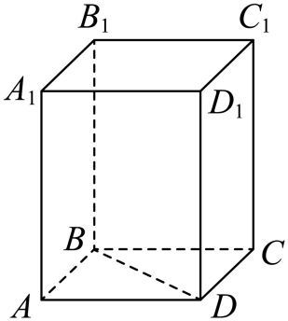
【答案】
【解析】
【分析】求出侧棱长和底面边长后可求体积.
【详解】因为且四边形为正方形，故，
而，故，故，
故所求体积为，
故答案为：.
8. 设，则的最小值为_________．
【答案】4
【解析】
【分析】灵活利用“1”将展开利用基本不等式计算即可.
【详解】易知，
当且仅当，即时取得最小值.
故答案为：4
9. 4个家长和2个儿童去爬山，6个人需要排成一条队列，要求队列的头和尾均是家长，则不同的排列个数有_________种．
【答案】288
【解析】
【分析】先选家长作队尾和队首，再排中间四人即可.
【详解】先选两位家长排在首尾有种排法；再排对中的四人有种排法，
故有种排法.
故答案为：288
10. 已知复数z满足，则的最小值是_________．
【答案】
【解析】
【分析】先设，利用复数的乘方运算及概念确定，再根据复数的几何意义数形结合计算即可.
【详解】设，
由题意可知，则，
又，由复数的几何意义知在复平面内对应的点在单位圆内部（含边界）的坐标轴上运动，如图所示即线段上运动，
设，则，由图象可知，
所以.
故答案为：
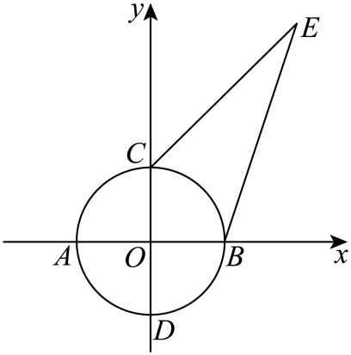
11. 小申同学观察发现，生活中有些时候影子可以完全投射在斜面上．某斜面上有两根长为1米的垂直于水平面放置的杆子，与斜面的接触点分别为A、B，它们在阳光的照射下呈现出影子，阳光可视为平行光：其中一根杆子的影子在水平面上，长度为0.4米；另一根杆子的影子完全在斜面上，长度为0.45米．则斜面的底角_________．（结果用角度制表示，精确到）
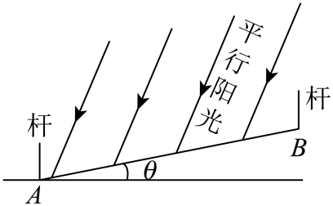
【答案】
【解析】
【分析】先根据在处的旗杆算出阳光和水平面的夹角，然后结合处的旗杆算出斜面角.
【详解】如图，在处，，在处满足，
（其中水平面，是射过处杆子最高点的光线，光线交斜面于），
故设，则，
由勾股定理，，解得，
于是
故答案为：
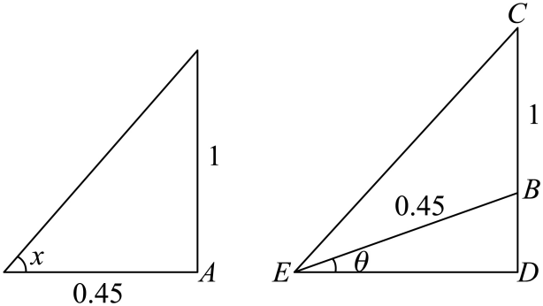
12. 已知，是平面内三个不同的单位向量．若，则可的取值范围是_______．
【答案】
【解析】
【分析】利用分段函数值分类讨论，可得，再根据数量积关系设出坐标，利用坐标运算，结合三角恒等变换求解模的范围可得.
【详解】若，则，
又三个向量均为平面内的单位向量，故向量两两垂直，显然不成立；
故.
不妨设，则，
不妨设，，
则，则，
则
，
由，，
则，
故.
故答案为：.
二、选择题（本大题共4题，第13、14题每题4分，第15、16题每题5分，共18分.每题有且仅有一个正确选项，考生应在答题纸的相应位置，将代表正确选项的小方格涂黑.）
13. 己知事件A、B相互独立，事件A发生的概率为，事件B发生的概率为，则事件发生的概率为（ ）
A B. C. D. 0
【答案】B
【解析】
【分析】根据独立事件的概率公式可求.
【详解】因为相互独立，故，
故选：B.
14. 设．下列各项中，能推出的一项是（ ）
A. ，且 B. ，且
C. ，且 D. ，且
【答案】D
【解析】
【分析】利用指数函数的性质分类讨论与1的关系即可判定选项.
【详解】∵，∴，
当时，定义域上严格单调递减，
此时若，则一定有成立，故D正确，C错误；
当时，定义域上严格单调递增，要满足，需，即A、B错误.
故选：D
15. 已知，C在上，则的面积（ ）
A. 有最大值，但没有最小值 B. 没有最大值，但有最小值
C. 既有最大值，也有最小值 D. 既没有最大值，也没有最小值
【答案】A
【解析】
【分析】设出曲线上一点为，得出，将三角形的高转化成关于的函数,分析其单调性，从而求解.
【详解】设曲线上一点为，则，则，
，方程为：，即，
根据点到直线的距离公式，到的距离为：，
设，
由于，显然关于单调递减，，无最小值，
即中，边上的高有最大值，无最小值，
又一定，故面积有最大值，无最小值.
故选：A
16. 已知数列、、的通项公式分别为，、，.若对任意的，、、的值均能构成三角形，则满足条件的正整数有（ ）
A. 4个 B. 3个 C. 1个 D. 无数个
【答案】B
【解析】
【分析】由可知范围，再由三角形三边关系可得的不等关系，结合函数零点解不等式可得.
【详解】由题意，不妨设，
三点均在第一象限内，由可知，，
故点恒在线段上，则有.
即对任意的，恒成立，
令，构造函数，
则，由单调递增，
又，存在，使，
即当时，，单调递减；
当时，，单调递增；
故至多个零点，
又由，
可知存个零点，不妨设，且.
①若，即时，此时或.
则，可知成立，
要使、、的值均能构成三角形，
所以恒成立，故，
所以有，解得；
②若，即时，此时.
则，可知成立，
要使、、的值均能构成三角形，
所以恒成立，故，
所以有，解得或；
综上可知，正整数的个数有个.
故选：B.
三、解答题（本大题共5题，第17-19题每题14分，第20-21题每题18分，共78分.解答下列各题必须在答题纸的相应位置写出必要的步骤.）
17. 2024年东京奥运会，中国获得了男子米混合泳接力金牌．以下是历届奥运会男子米混合泳接力项目冠军成绩记录（单位：秒），数据按照升序排列．
206.78 | 207.46 | 20795 | 209.34 | 209.35
210.68 | 213.73 | 214.84 | 216.93 | 216.93

（1）求这组数据的极差与中位数；
（2）从这10个数据中任选3个，求恰有2个数据在211以上的概率；
（3）若比赛成绩y关于年份x的回归方程为，年份x的平均数为2006，预测2028年冠军队的成绩（精确到0.01秒）．
【答案】（1）；；
（2）
（3）
【解析】
【分析】（1）由最长与最短用时可得极差，由中间两数平均数可得中位数；
（2）由古典概型概率公式可得；
（3）先求成绩平均数，再由在回归直线上，代入方程可得，再代入年份预测可得.
【小问1详解】
由题意，数据的最大值为，最小值为，
则极差为；
数据中间两数为与，
则中位数为.
故极差为，中位数为；
【小问2详解】
由题意，数据共个，以上数据共有个，
故设事件“恰有个数据在以上”，
则，
故恰有个数据在以上的概率为；
【小问3详解】
由题意，成绩的平均数
，
由直线过，
则，
故回归直线方程为.
当时,.
故预测年冠军队的成绩为秒.
18. 如图，P是圆锥的顶点，O是底面圆心，AB是底面直径，且．
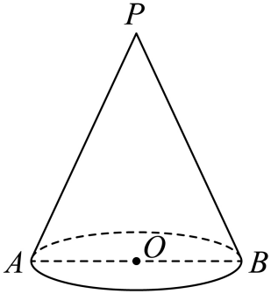
（1）若直线PA与圆锥底面的所成角为，求圆锥的侧面积；
（2）已知Q是母线PA的中点，点C、D在底面圆周上，且弧AC的长为，．设点M在线段OC上，证明：直线平面PBD．
【答案】（1）
（2）证明见解析
【解析】
【分析】（1）由线面角先算出母线长，然后根据侧面积公式求解.
（2）证明平面平面，然后根据面面平行的性质可得.
【小问1详解】
由题知，，即轴截面是等边三角形，故，
底面周长为，则侧面积为：;
【小问2详解】
由题知，则根据中位线性质，，
又平面，平面，则平面
由于，底面圆半径是，则，又，则，
又，则为等边三角形，则，
于是且，则四边形是平行四边形，故，
又平面，平面，故平面.
又平面，
根据面面平行的判定，于是平面平面，
又，则平面，则平面
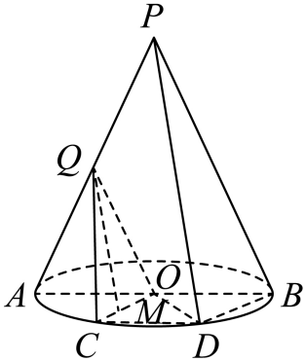
19. 已知．
（1）若，求不等式的解集；
（2）若函数满足在上存在极大值，求m的取值范围；
【答案】（1）
（2）且.
【解析】
【分析】（1）先求出，从而原不等式即为，构建新函数，由该函数为增函数可求不等式的解；
（2）求出函数导数，就分类讨论后可得参数的取值范围.
【小问1详解】
因为，故，故，故，
故即为，
设，则，故在上为增函数，
而即为，故，
故原不等式的解为.
【小问2详解】
在有极大值即为有极大值点.
，
若，则时，，时，，
故为的极小值点，无极大值点，故舍；
若即，则时，，
时，，
故为的极大值点，符合题设要求；
若，则时，，无极值点，舍；
若即，则时，，
时，，
故为的极大值点，符合题设要求；
综上，且.
20. 已知椭圆，，A是的右顶点．
（1）若的焦点，求离心率e；
（2）若，且上存在一点P，满足，求m；
（3）已知AM的中垂线l的斜率为2，l与交于C、D两点，为钝角，求a的取值范围．
【答案】（1）
（2）
（3）
【解析】
【分析】（1）由方程可得，再由焦点坐标得，从而求出得离心率；
（2）设点坐标，由向量关系坐标化可解得坐标，代入椭圆方程可得；
（3）根据中垂线性质，由斜率与中点坐标得直线方程，联立直线与椭圆方程，将钝角条件转化为向量不等式，再坐标化利用韦达定理代入化简不等式求解可得范围.
【小问1详解】
由题意知，，则，
由右焦点，可知，则，
故离心率.
【小问2详解】
由题意，
由得，，
解得，代入，
得，又，解得.
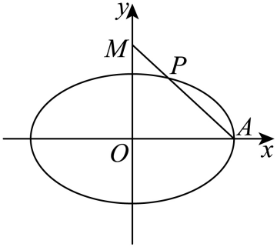【小问3详解】
由线段中垂线的斜率为，所以直线的斜率为，
则，解得，
由得中点坐标为，
故直线，显然直线过椭圆内点，
故直线与椭圆恒有两不同交点，
设，
由消得，
由韦达定理得，
因为为钝角，则，且，
则有，
所以，
即，解得，
又，
故，即的取值范围是.
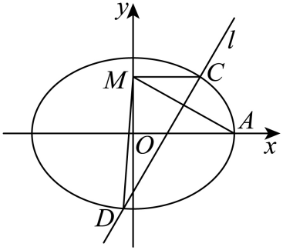
21. 已知函数的定义域为．对于正实数a，定义集合．
（1）若，判断是否是中的元素，请说明理由；
（2）若，求a的取值范围；
（3）若是偶函数，当时，，且对任意，均有．写出，解析式，并证明：对任意实数c，函数在上至多有9个零点．
【答案】（1）不是； （2）；
（3）证明见解析.
【解析】
【分析】（1）直接代入计算和即可；
（2）法一：转化为在实数使得，分析得，再计算得，最后根据的范围即可得到答案；法二：画出函数图象，转化为直线与该函数有两个交点，将用表示，最后利用二次函数函数性质即可得到答案；
（3）利用函数奇偶性和集合新定义即可求出时解析式，再分析出，最后对的范围进行分类讨论即可.
【小问1详解】
（1），，则不是中的元素.
【小问2详解】
法一：因为，则存在实数使得，且，
当时，，其在上严格单调递增，
当时，，其在上也严格单调递增，
则，则，
令，解得，则，
则.
法二：作出该函数图象，则由题意知直线与该函数有两个交点，
由图知，假设交点分别为，，
联立方程组得
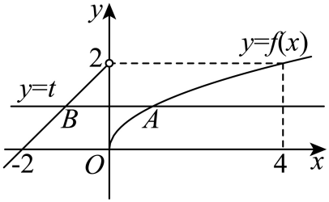【小问3详解】
（3）对任意，因为其是偶函数，
则，而，
所以，
所以，因为，则，
所以，所以，
所以当时，，，则，
，则，
而，，
则，则，
所以当时，，而为偶函数，画出函数图象如下：
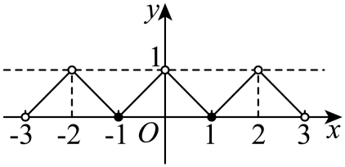
其中，但其对应的值均未知.
首先说明，
若，则，易知此时，
则，所以，而时，，
所以，与矛盾，所以，即，
令，则，
当时，即使让，此时最多7个零点，
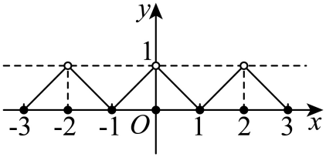
当时，若，此时有5个零点，
故此时最多5个零点；
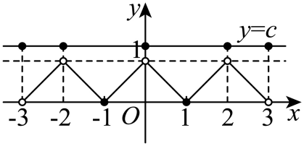
当时，若，此时有5个零点，
故此时最多5个零点；
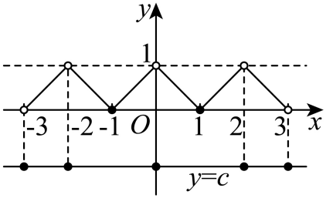
当时，若，此时有3个零点，
若，则，易知此时，
则，所以，而时，，
所以，与矛盾，所以，
则最多在之间取得6个零点，
以及在处成为零点，故不超过9个零点.
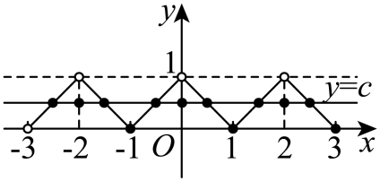
综上，零点不超过9个.

